2022
湖北省自然资源综合统计公报

湖北省自然资源厅
二〇二四年六月制

目 录

概 述 1
一、土地要素保障 2
◎用地预审 2
◎农用地转用 2
◎国有建设用地供应 3
◎批而未供土地消化和闲置土地处置 4
二、矿产资源开发利用 5
◎矿业权出让情况 5
◎地质勘查投入及成果 6
三、测绘地理信息 6
◎测绘基准生产完成情况 6
◎航空摄影获取情况 6
◎卫星影像获取情况 7
四、国土空间规划 7
五、国土空间生态保护修复 7
六、地质灾害及防治 8

概 述

2022年，全省自然资源系统坚持以习近平新时代中国特色社会主义思想为指导，深入学习贯彻习近平总书记关于自然资源管理的重要论述和视察湖北重要讲话精神，以党的二十大精神为指引，不折不扣贯彻落实党中央决策部署，认真贯彻落实省第十二次党代会精神，围绕省委、省政府工作要求，切实履行“两统一”职能职责。规划引领体系不断完善，国土空间有序布局逐步形成。要素保障服务持续增强，项目拉动作用成效显著，服务经济平稳健康运行。底线红线、粮食安全、生态安全、地质灾害安全守得更牢。测绘地理信息管理和服务支撑进一步增强，科技创新水平和空间治理效能不断提升。

一、土地要素保障

◎用地预审
2022年，全省用地预审批准96件，面积7286.40公顷。其中自然资源部用地预审33件，面积3954.94公顷；省级自然资源部门用地预审63件，面积3331.46公顷。
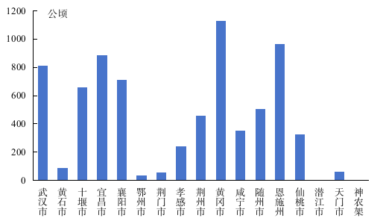
2022年全省用地预审批准情况

◎农用地转用
2022年，全省批准建设用地31033.83公顷，其中国务院批准建设用地10544.36公顷；省级政府批准建设用地20489.47公顷。
按批准建设用地类型，城镇村建设用地19644.84公顷，其中工矿仓储用地11173.75公顷、住宅用地1317.27公顷；单独选址建设用地11388.99公顷，其中交通运输用地10575.59公顷、水利设施用地310.86公顷、能源用地57.10公顷。
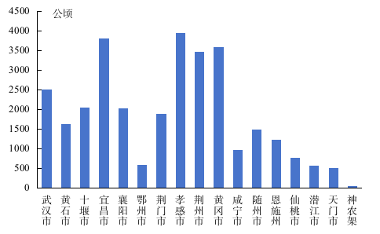
2022年全省农用地转用批准情况

◎国有建设用地供应
2022年，全省供应国有建设用地35957.31公顷。
按国有建设用地供应类型，工矿仓储用地11431.94公顷、商业服务业用地2115.12公顷、住宅用地3854.25公顷、其他用地18556.00公顷。
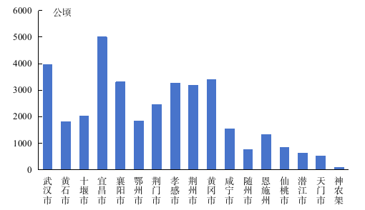
2022年全省国有建设用地供应面积
2022年，全省出让国有建设用地17047.33公顷，出让价款2382.97亿元。
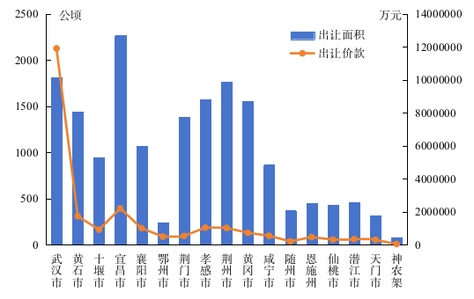
2022年全省国有建设用地出让情况

◎批而未供土地消化和闲置土地处置
2022年，全省存量地共计57562.38公顷。其中，批而未供土地39958.48公顷，闲置土地17603.90公顷。
2022年，全省共消化存量地19939.21公顷。其中消化批而未供土地10814.33公顷，处置闲置土地9124.88公顷。
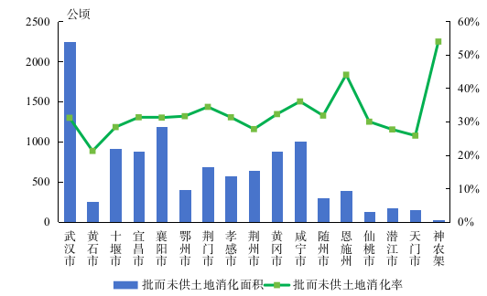
2022年全省批而未供土地消化情况
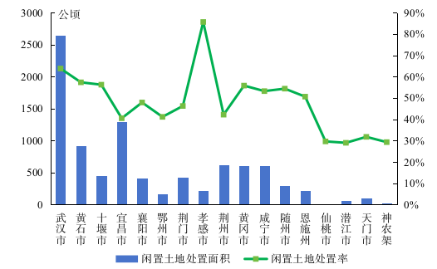
2022年全省闲置土地处置情况

二、矿产资源开发利用

◎矿业权出让情况
截至2022年，全省登记采矿权227宗，探矿权35宗。2022年，全省出让探矿权1宗，出让收益5673万元；出让采矿权81宗，出让收益133.42亿元。
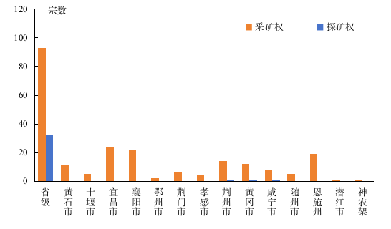
2022年全省矿业权登记宗数（未标注市州各项指标为0）

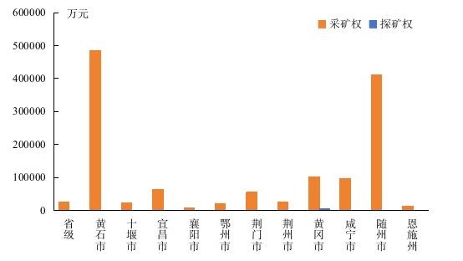
2022年全省探采矿权出让情况（未标注市州各项指标为0）

◎地质勘查投入及成果
2022年，全省地质勘查从业人数21312人。全省地质勘查投入58519万元，其中中央财政专项拨款2030.6万元、地方财政专项拨款42731.77万元、企事业资金13756.63万元。基础地质调查面积2.64万平方千米、机械岩心钻探（油气钻探进尺）11.46万米、坑探2.61米。

三、测绘地理信息

◎测绘基准生产完成情况
2022年，全省累计建成卫星导航定位基准站7座，均为自然资源部门投资建成，其中本年建成7座，迁站7座。启动9个市级、批复3个县级卫星应用技术中心建设。

◎航空摄影获取情况
2022年，全省获取航空摄影39次，覆盖面积21808.68平方千米。

◎卫星影像获取情况
2022年，全省获取卫星影像22次，覆盖面积62466平方千米。

四、国土空间规划
2022年，全省国土空间有序布局初步形成。科学准确划定耕地和永久基本农田、生态保护红线、城镇开发边界，“三区三线”划定成果正式启用。统筹发展与安全、城乡区域与资源环境，编制形成全省流域综合治理和统筹发展纲要阶段性成果。编制省级国土空间规划并通过省委省政府和省人大审议，全省所有市、县和6453个村庄规划形成规划文本，三大都市圈和光谷科创大走廊形成专项规划成果。

五、国土空间生态保护修复
截至2022年，全省现存采矿损毁土地面积10056.12公顷，新增矿山生态修复土地面积1023.63公顷。
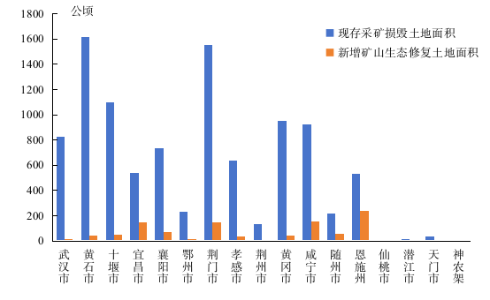
2022年全省矿山生态保护修复情况
2022年，全省共投入矿山生态修复资金80305.52万元。其中地方财政资金54888.18万元、矿山企业资金19055.13万元、其他社会资金6362.21万元。

六、地质灾害及防治
2022年，全省成功避让地质灾害7起，涉及可能伤亡人员76人，避免直接经济损失340万元。

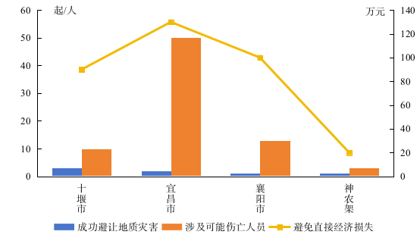
2022年全省地质灾害防治情况（未标注市州各项指标为0）

